Práctica 4C Primeros pasos W10

Realiza las siguientes actividades y entrega el presente archivo contestado en el aula virtual.

1.- Accede al contenido de la carpeta “Dispositivos e impresoras”, y comprueba todos los detalles de cada uno de ellos. ¿Dónde se encuentran los altavoces?.
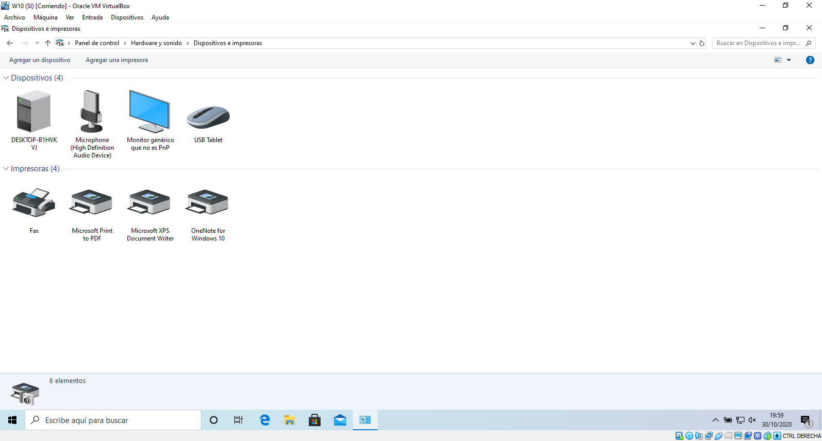
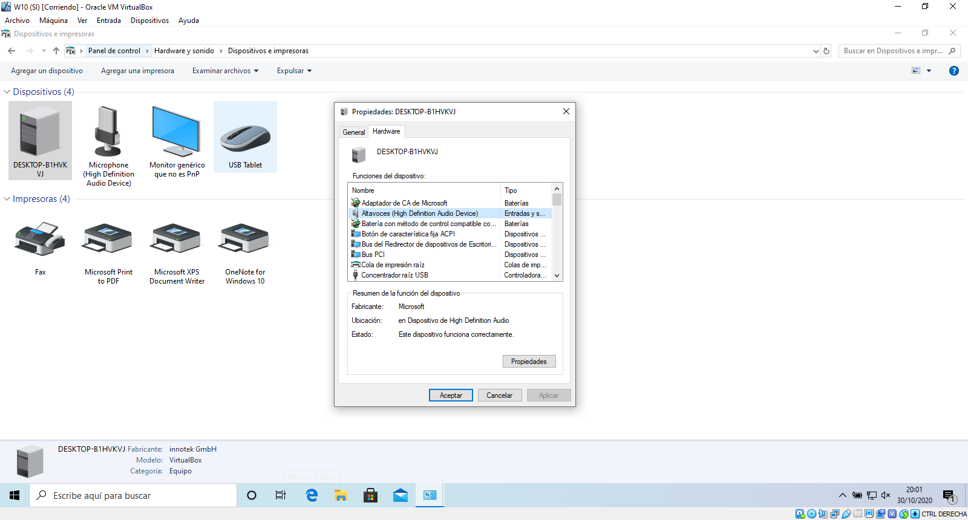
Los altavoces se encuentran dentro del dispositivo “Desktop-….”.

2.- Accede de varias maneras al “Administración de dispositivos”, y comprueba las acciones que puedes realizar en cada uno de ellos a través del Menú contextual.

Método 1:
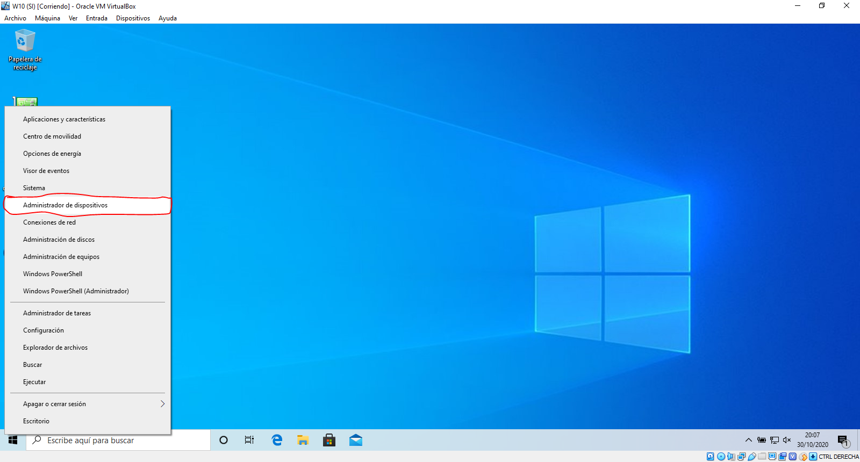

Método 2:
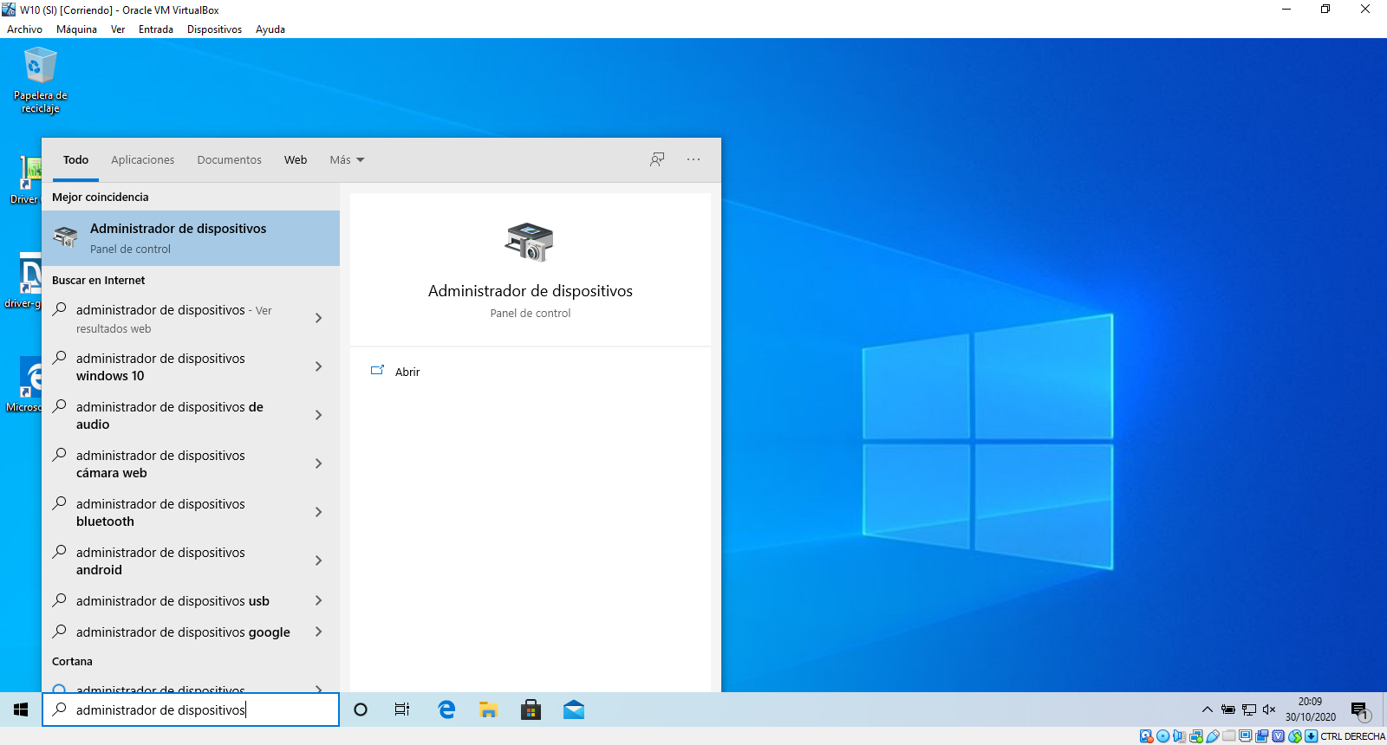

Método 3:
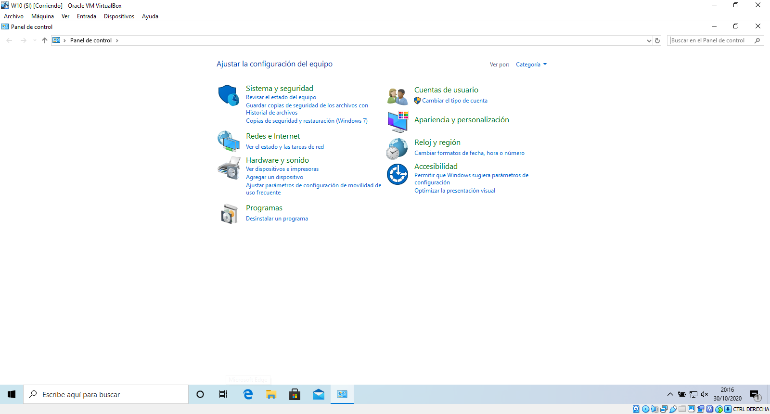
Para empezar, accedemos al panel de control.

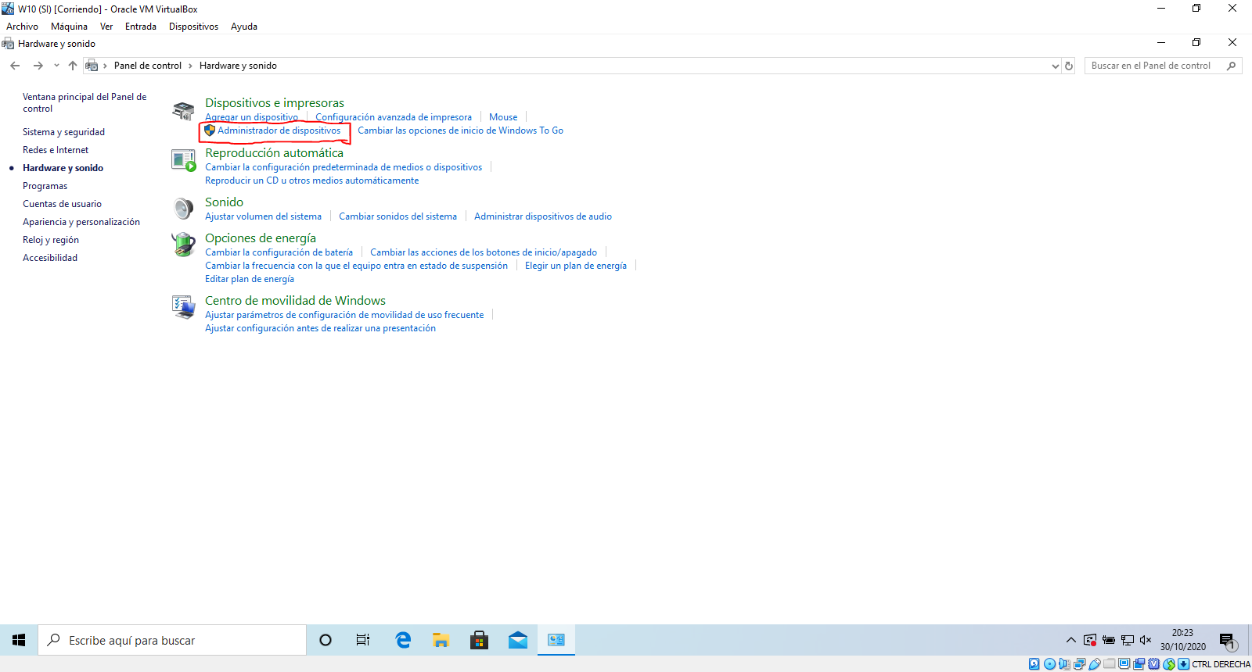

Y aquí pinchamos en “Administrador de dispositivos”.

3.- Un driver (Controlador) es un software de bajo nivel, muy cercano al hardware, que permite al SO acceder al dispositivo. En “Administración de dispositivos”, puedo instalarlos o actualizados. Si aparece un dispositivo con exclamación es que presenta algún problema. Explora las distintas opciones que tienes al seleccionar un dispositivo como “Acción”-”Agregar hardware heredado”, “Actualizar controlador”actualizarlos ¿En qué consiste “Device Stage”?. Comprueba su funcionamiento conectando un dispositivo compatible.

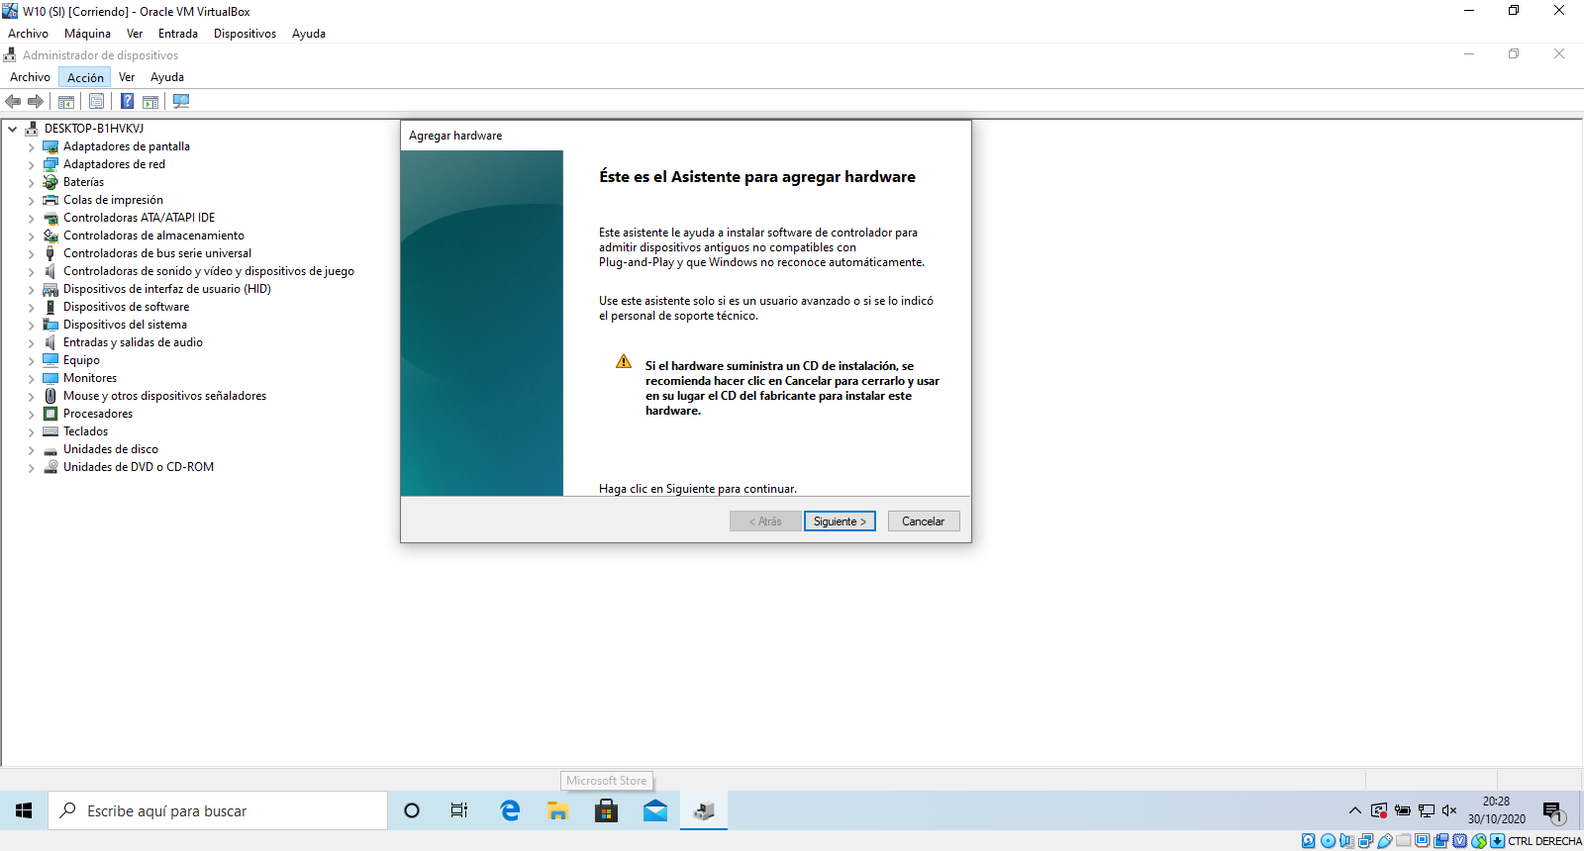

Device Stage permite sincronizar dispositivos con nuestro equipo y ofrece una lista de tareas útiles en función del dispositivo que hayamos conectado.

4.- Agrega en tu biblioteca, la carpeta , “Documentos públicos” y crea un archivo de texto en ella.

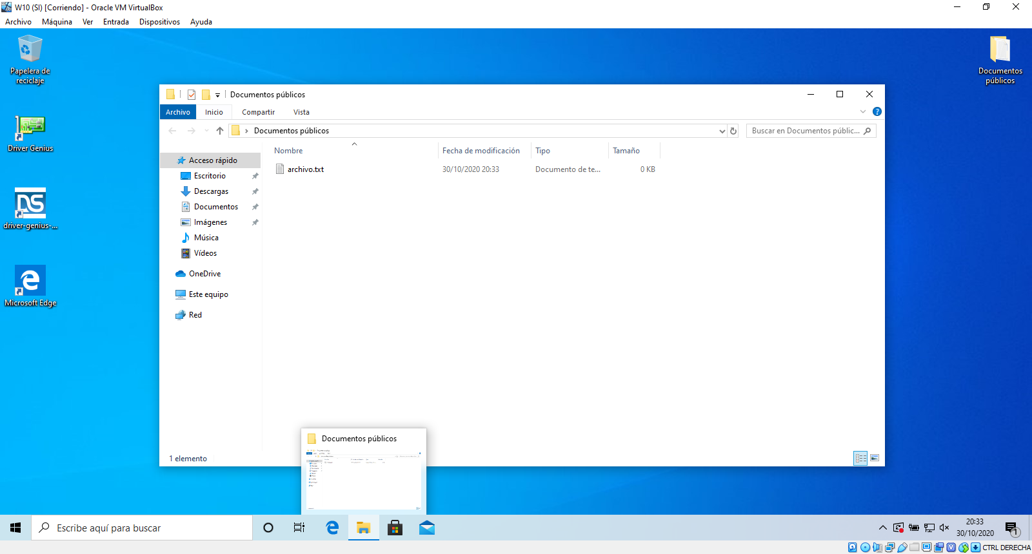

5.- Crea otro usuario estándar, con contraseña. Accede a la configuración del Control Parental, y explica aquí que puedes configurar. Activa que solo pueda ejecutar Explorer, y que no pueda iniciar sesión de 22 a 8 horas. Comprueba que puedes cambiar al nuevo usuario, manteniendo tu sesión abierta, y accede a “Documentos públicos”, para leer el archivo de texto, que creastes como administrador.

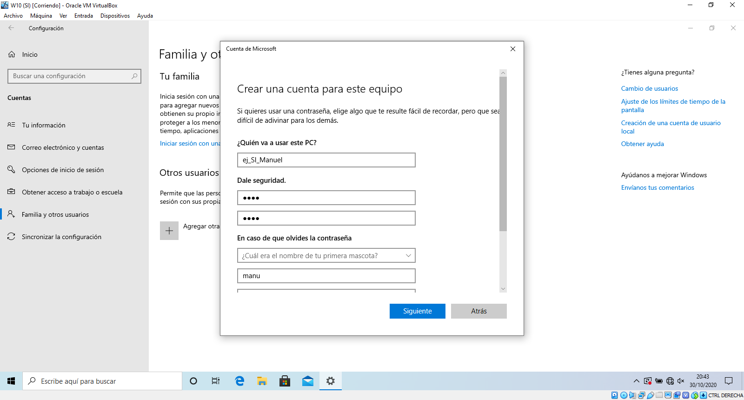
No puedo continuar este ejercicio ya que no recuerdo ni el correo ni la contraseña de microsoft de la maquina virtual.

6.- Elimina el usuario creado.

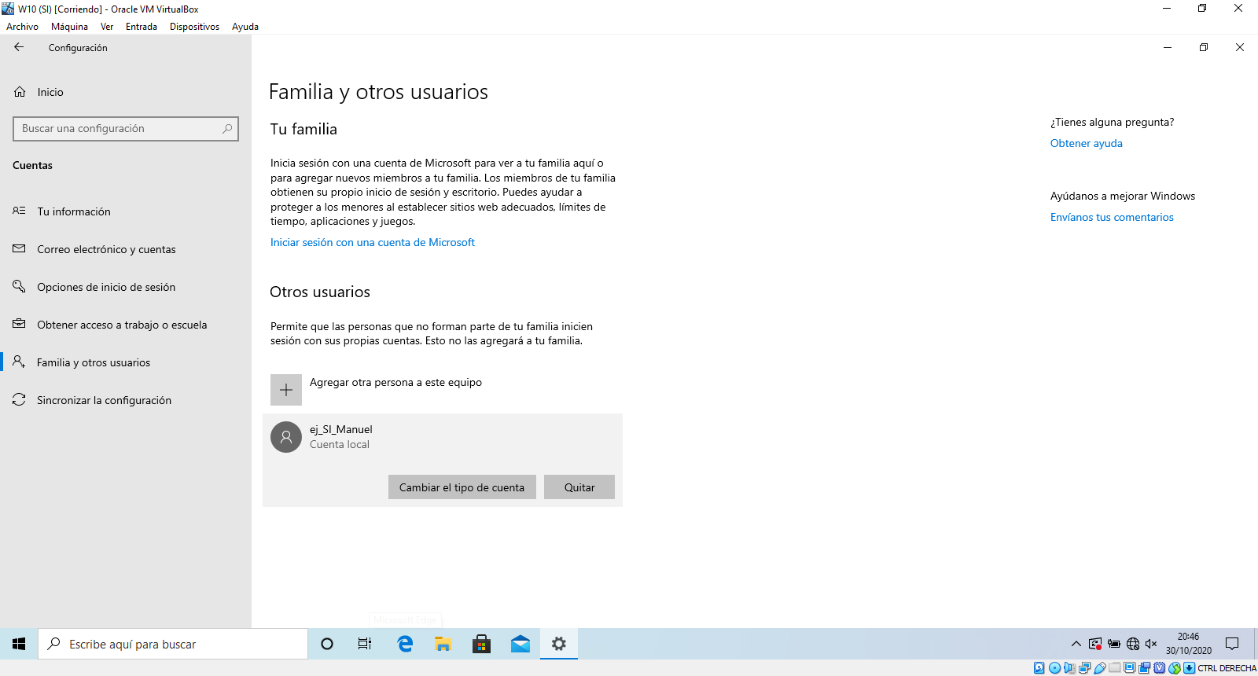

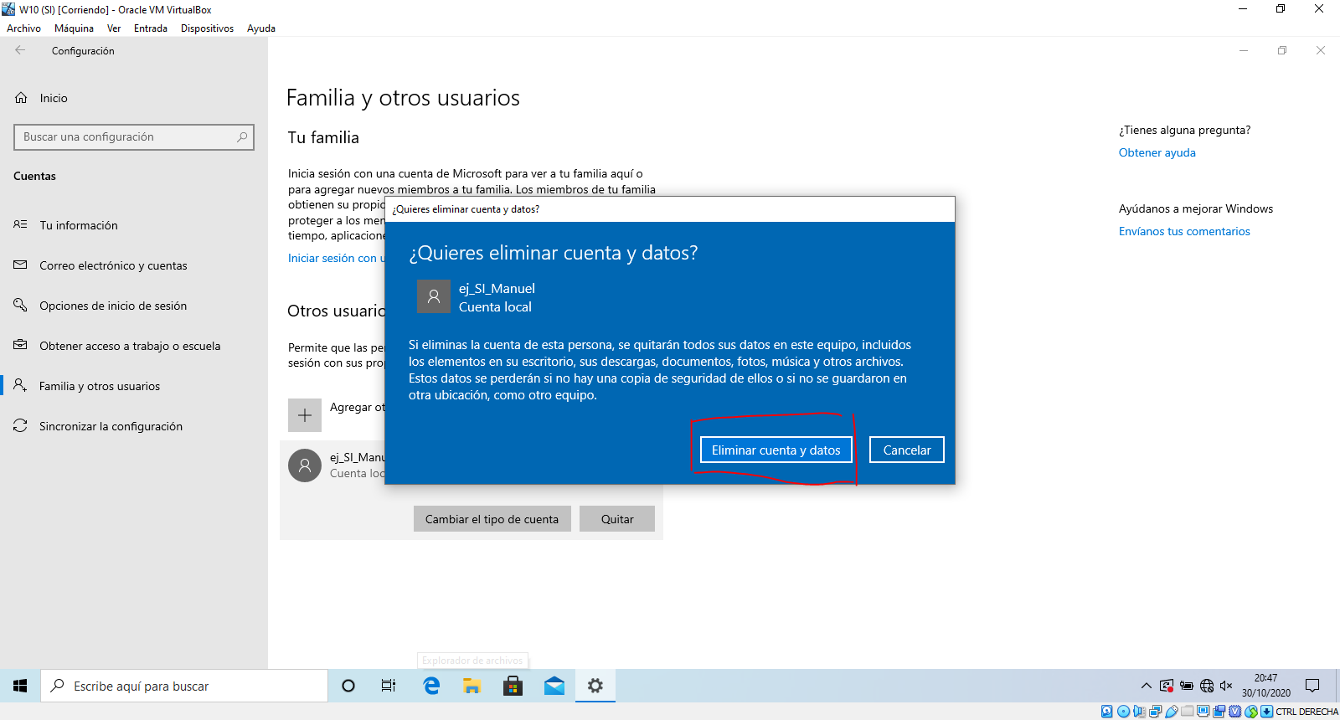

7.- Personaliza la interfaz del administrador. En la práctica anterior cambiastes la resolución de la pantalla. Comprueba si lo puedes hacer tanto en la máquina física como en la virtual. Ahora:
- Ajusta en “Ajuste de brillo y color” a “Luz nocturna”.

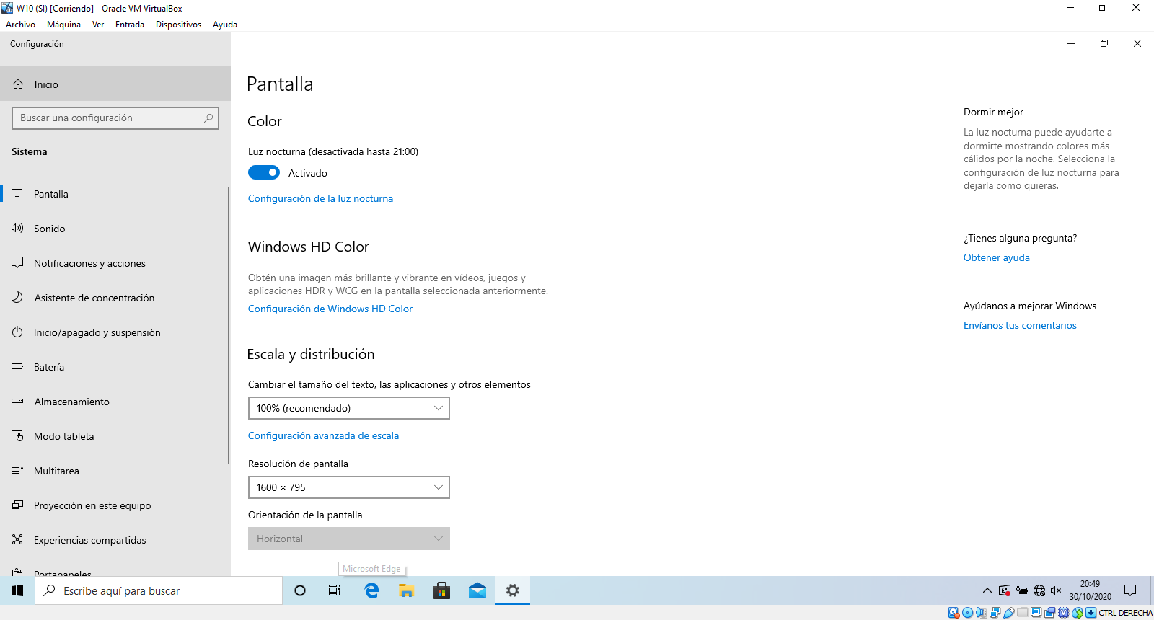

- Cambia la “Pantalla de bloqueo” en “Personalización”.

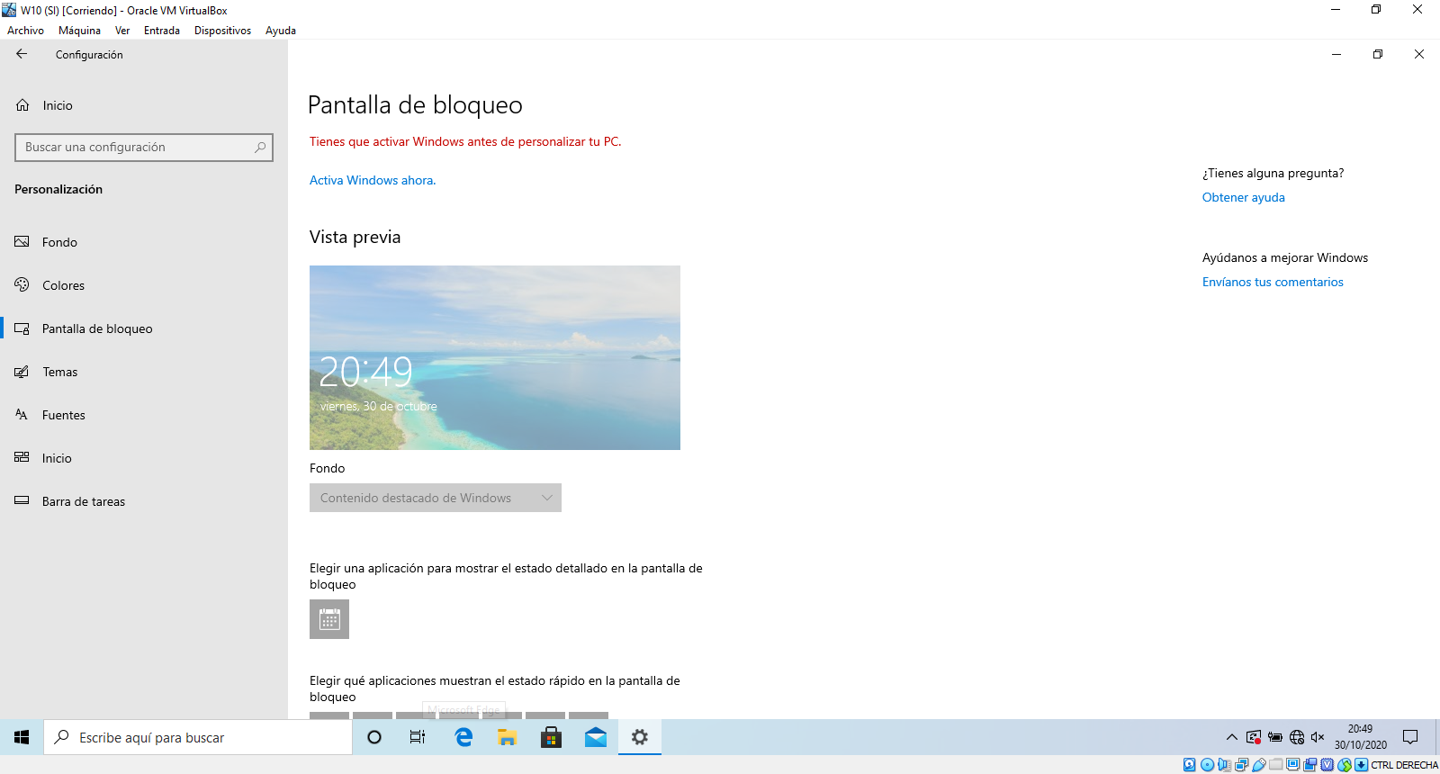

- Incluye el icono de la carpeta “Descargas” en “Inicio”.

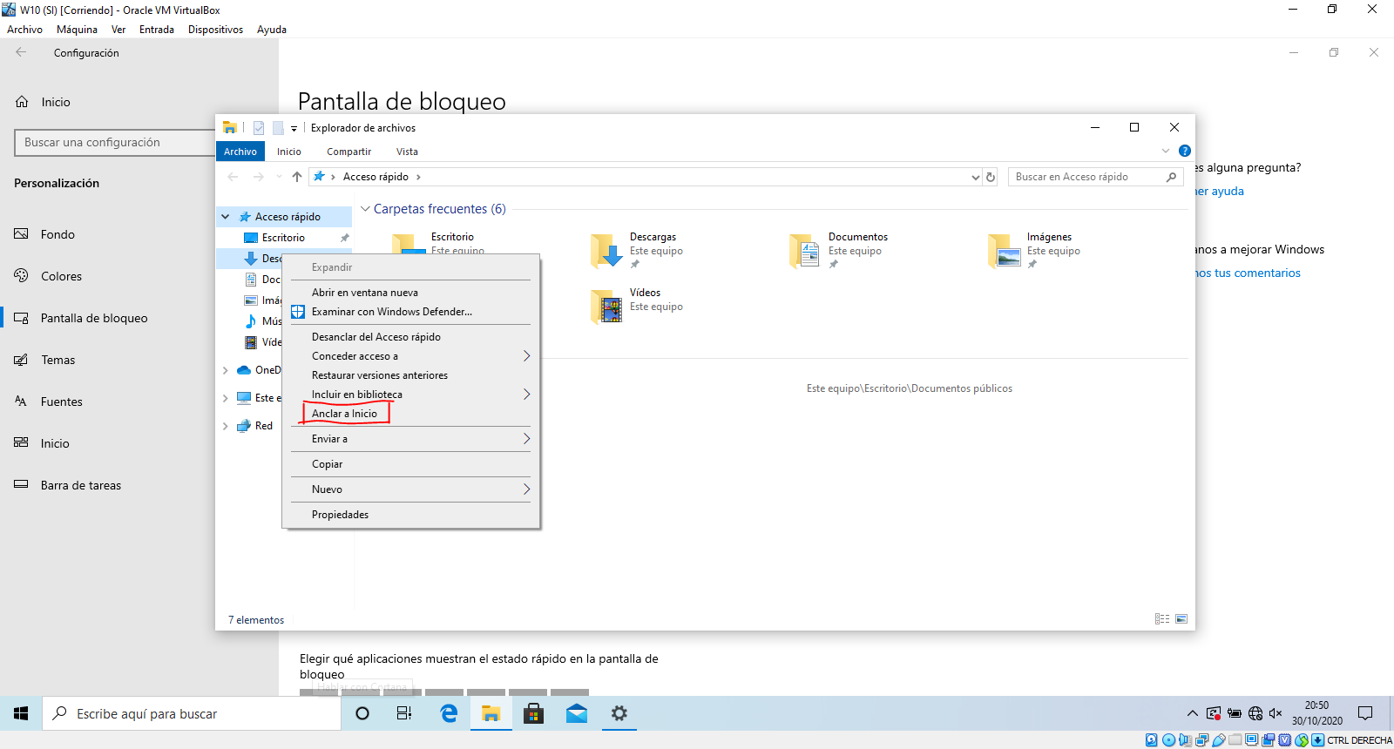

- Ancla un icono dinámico en el escritorio, que pienses que tiene gran utilidad.

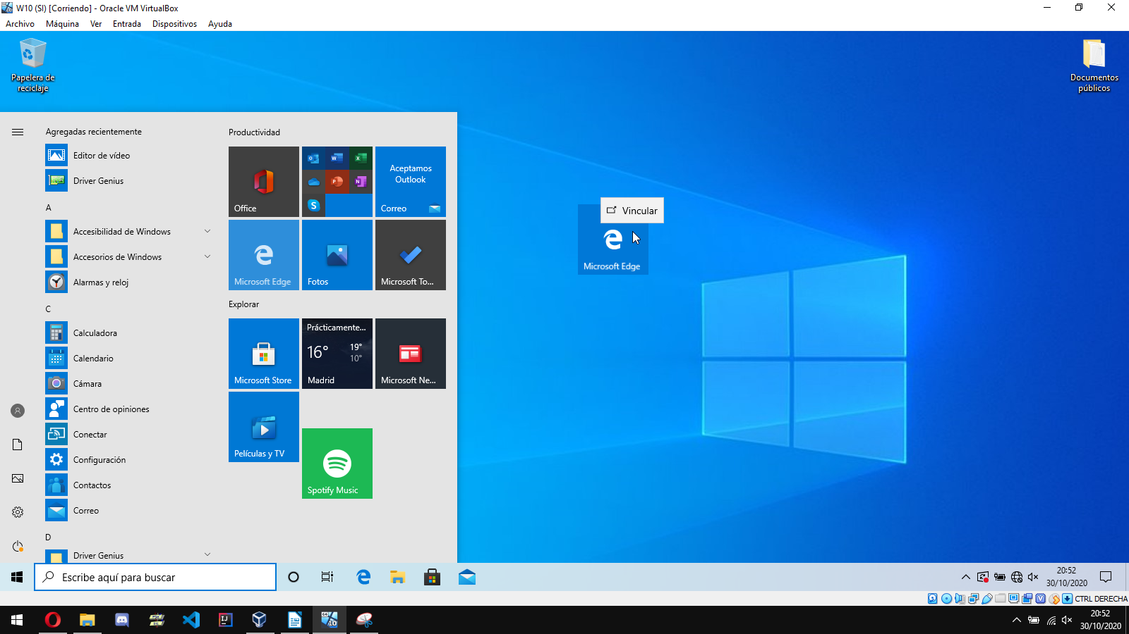

8.- Uso de atajos. Emplea las combinaciones de teclas para efectuar operaciones rápidas, comprobando su uso en w10. Rellena la siguiente tabla:
Operación | Combinación de teclas
Cortar | Ctrl+x
Copiar | Ctrl+c
Pegar | Ctrl+v
Vista de Tareas | Windows+tab
Explorador de Windows | Windows+e
Configuración del sistema | Windows+i
Opciones Avanzadas | Windows+x
Ejecutar un comando | Windows+r

